**AMERICKÁ HRA**

**LOGLINE**

Mladí hráči baseballu kvůli svým snům o profesionální kariéře odchází do Spojených států. V cizím prostředí ale brzy zjistí, že je cesta za snem daleko složitější, než si mysleli. V Americké hře se tak většina Čechů neprosadí. Jaká byla jejich cesta? Litují rozhodnutí opustit svůj život v Česku kvůli snu, který se ještě žádnému Čechovi nesplnil? Jak se s neúspěchem dokážou vyrovnat?

**SYNOPSE**

Pokud má mladý hráč baseballu ambice hrát profesionálně, jediná cesta pro něj vede přes Spojené státy americké. V univerzitních ligách přitom ročně nastoupí okolo 60 tisíc hráčů, v profesionálním baseballu jich má zase každý tým okolo dvou set. Na soupisku hlavního týmu v nejprestižnější lize světa MLB se přitom vejde jen 25 nejlepších.

V Českém baseballu tyto informace nejsou novinkou, přitom každoročně za oceán míří noví hráči s vysokými ambicemi. Kvůli svému odchodu přitom dělají v nízkém věku složitá rozhodnutí. Opouští kamarády, rozjeté životy, vysokoškolské či profesní ambice. Nehledě na to, že je i přes získané stipendium pobyt na americké vysoké škole hodně finančně náročný.

Hráči se dostanou do zcela nového prostředí kulturou i mentalitou. Rychle zjistí, že zatímco v České republice byli zvyklí na klíčovou roli ve svém týmu, v americe jim na nabitých soupiskách nikdo nedá nic zadarmo. Ve většině případu tato cesta za sny končí špatně, hráči se zpět do Česka vrací o hodně dřív, než zamýšleli a s sebou si nesou demotivaci, zklamání a nechuť ke hraní baseballu. Nehledě na to, že jsou zase o něco starší a bude pro ně složitější od nuly rozjíždět vysokoškolské studium v Česku.

Po návratu zpět domů tak nemají hotové vzdělání, jsou psychicky unavení a musí najít cestu do života, který v Česku opustili. Dokument přinese tři různé příběhy amerického snu českých baseballistů:

**Ondřej Furko**

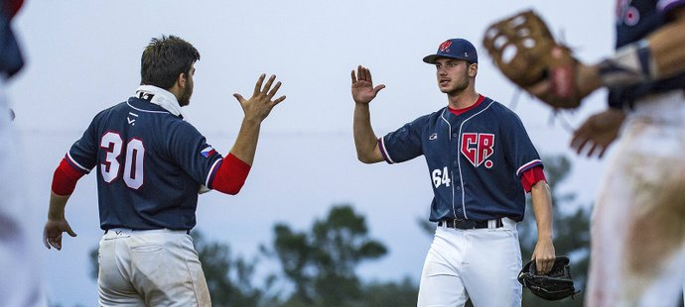

Ondřej Furko má 23 let, do Spojených států se chtěl dostat celou svoji kariéru. Od mladí patřil k největším talentům své generace. Za oceán měl odcestovat v létě 2019, ale po neúspěšné maturitní zkoušce a následnému vypuknutí pandemie se celý proces o dva roky zpozdil. Když v loňském roce přicestoval na vysokou školu v Arizoně, jeho sen se rychle rozplynul. V Arizoně strávil zhruba 4 měsíce, zpět se vrátil ještě před skončením sezóny a prošel si asi nejhorším rokem své kariéry. Momentálně trénuje mladé hráče a hledá vhodný obor ke studiu na vysoké škole. Návrat do USA nevylučuje, momentálně se ale naučil brát život tak, jak k němu přijde. Jeho americká cesta prý není u konce, ale spíš v režimu přestávky

**Viktor Večerka**

Viktor Večerka má jednadvacet let. V létě 2019 podepsal profesionální kontrakt s organizací Kansas City Royals, jedním ze třiceti týmu nejprestižnější ligy světa Major League Baseball. Viktor v organizaci strávil rok a půl, na jarním kempu v loňském roce byl z ničeho nic propuštěn, aniž by dostal výraznou o příležitost se ukázat. Po jeho návratu do Česka skončil na pracovním úřadu, přivydělává si tréninkem dětí. V dubnu odlétá zpět do USA na týdenní nábor, kde bude bojovat o návrat do profesionálního baseballu.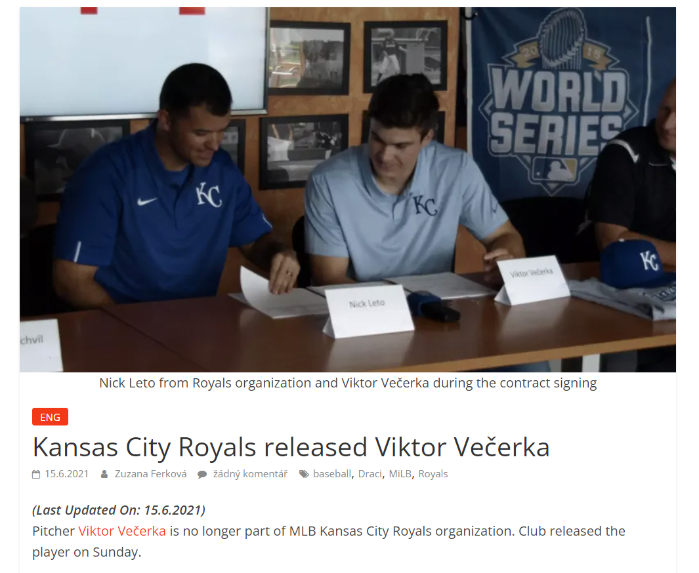

**Daniel Padyšák**

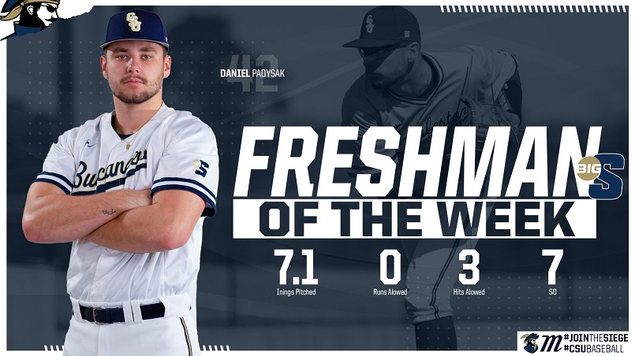Danielu Padyšákovi je také jednadvacet. Před dvěma lety dostal nabídka a stipendium na Charleston Southern University. Na rozdíl od předchozích protagonistů byl jeho začátek na škole velice úspěšný a rychle se stal jednou z opor týmu. Daniel ale rychle poznal daň za úspěch v konkurenčním americkém prostředí. Přestože sezóna končí v červnu, nedovolili mu trenéři na podzim odcestovat na mistrovství Evropy a mistrovství Světa s českým národním týmem. Trenéři mu oznámili, že odjet sice může, ale jeho pozici v týmu mu nikdo nepohlídá. Daniel stále hraje na škole v Severní Karolíně a snaží se vybojovat vstupenku do profesionální ligy. Domů se podívá zhruba jednou za rok.

**ZPRACOVÁNÍ**

Celý dokumentu provedou prology sportovního agenta Jakuba Hajtmara, který se v poseldních letech zasloužil o řadu úspěšně přijatých hráčů do vysokoškolského baseballu v USA. Rozhovor s Jakubem nahraji až v úplném závěru, chtěl bych, aby dokázal propojit jednotlivé příběhy a dodat dokumentu určitou formu.

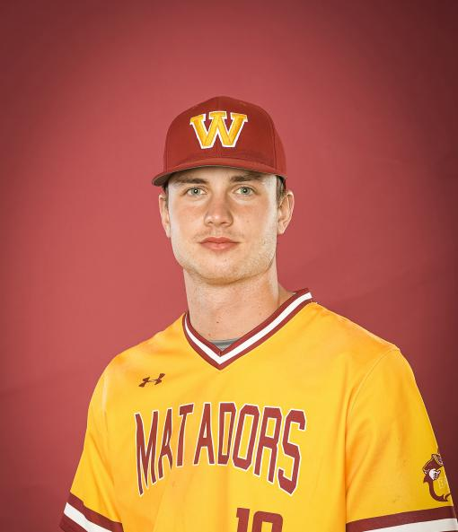

Ondřej Furko bude v rozhovoru ve zcela klidném prostředí, záběr bude hodně úzký. Jeho příběh by tak mohl působit až intimně, mým záměrem je, aby se Ondřej otevřel emočně a mluvil o velkém zklamání, které ho na škole v Arizoně potkalo. Budeme hodně mluvit o dopadu na psychiku, emocích a samotě, kterou chvílemi v USA cítil. Rozhovor doplní živé situace, které nahrajeme při Ondřejovu tréninku mladých baseballistů v jeho klubu, kteří také žijí sen kariéry ve Spojených státech amerických.

S Viktorem Večerkou bude jako jediným rozhovor reportážního charakteru. Je to totiž z toho důvodu, že i sama aktivita, při které bude rozhovor nahráván, je součástí většího příběhu. Příběh druhého protagonisty začne nástupem do auta, ve kterém se celý rozhovor bude odehrávat. Pointu cesty autem zjistí posluchač až ve druhé části jeho příběhu. Viktor má totiž namířeno na Úřad práce města Brna, kde je po svém neúspěchu v profesionálním baseballu zapsán a musí tak chodit na pravidelné schůzky. Část reportážního rozhovoru je vlastně i situací sama o sobě, když protagonista v rozhovoru reaguje na prostředí, okolní lidi a i fakt samotný, že dva roky od podpisu prestižní profesionální smlouvy čeká na pracáku ve frontě na lísteček.

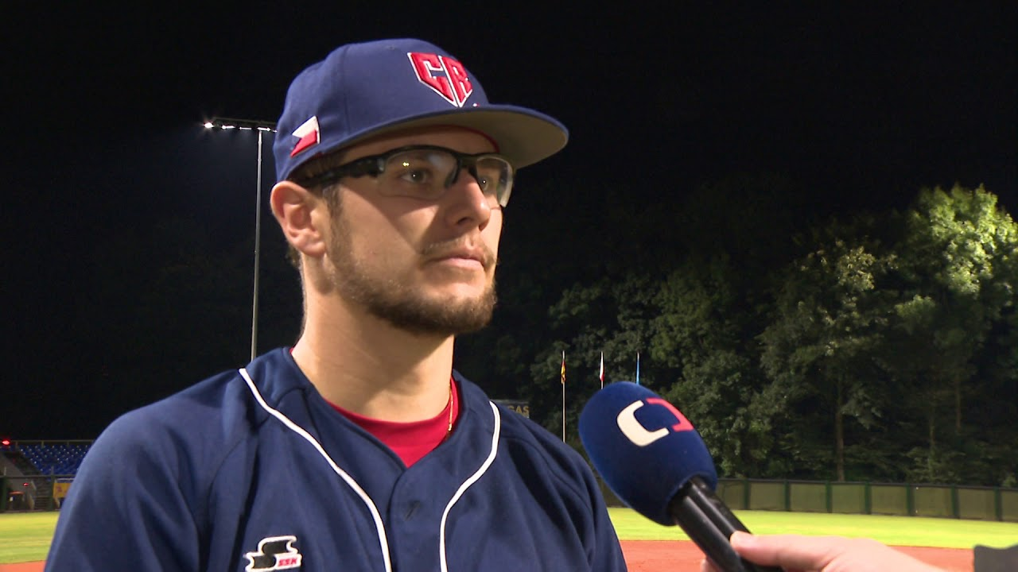

Příběh Daniela Padyšáka bude založený na rozhovoru, který nahraju v online prostředí. Smyslem nebude mít co nejkvalitnější audio nahrávku, protože i samotné online prostředí je dramaturgickým prvkem. Danielův rozhovor totiž bude tematicky zaměřený na prostředí, na autoritu trenérů a přísná pravidla, který musí dodržovat.

Rozhovor je v online prostředí, protože Danielovi víceméně ani není umožněno vracet se pravidelně zpátky do Čech za rodinou a kamarády. Rozhovor doplní situace, které se prostřednictvím Daniela pokusím nahrát přímo z místa a montážní situace z tréninků pod vedením americkým koučů.

Dokument dramaturgicky doprovodí i hudba, úryvky symfonie č. 9 Antonína Dvořáka -- z Nového světa. Tuto hudbu jsem vybral kvůli symbolice, téměř každý posluchač by melodii měl znát a ocenit souvislost mezi mladými sportovními šílenci, kteří kvůli svému snu také objevují nový svět.

**STRUKTURA**

INTRO

1.ČÁST -- Příběh Ondřeje Furka

PROPOJENÍ

2.ČÁST -- Příběh Viktora Večerky

PROPOJENÍ

3.ČÁST -- Příběh Daniela Padyšáka

ZÁVĚR

**Délka:** 27 min

**Zvuk:** Martin Claus

**Scénář a režie:** Martin Claus

**Dramaturgie:** Filip Johánek, Jan Hanák